Малая миссия 3 («Маркет») Удержание северной части шоссейного моста у Арнема.
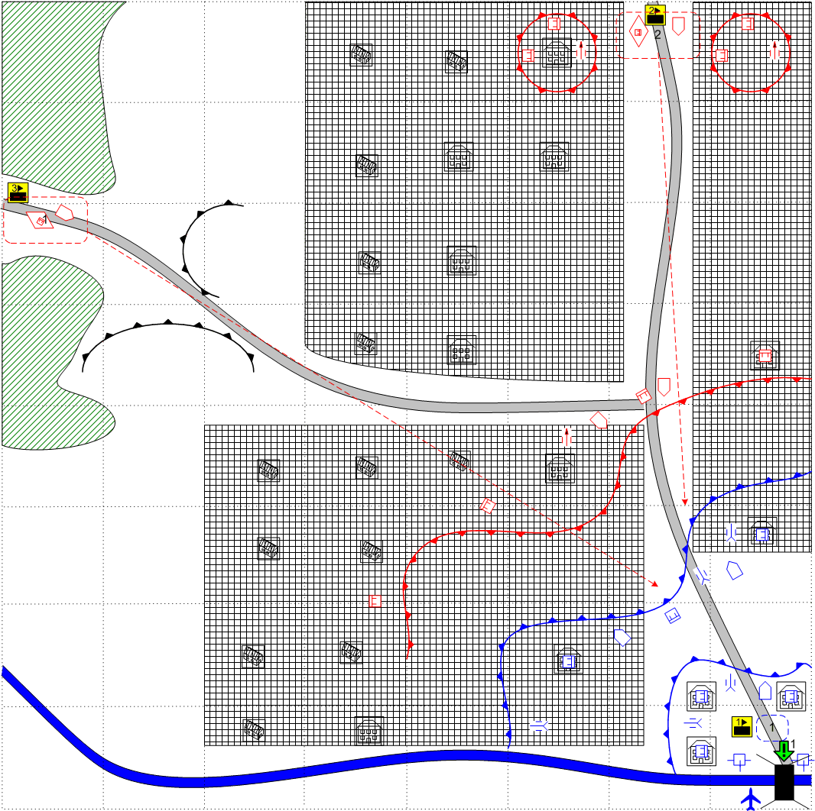
Размер: 8x8
Местность: Европа. Осень. Крупный город, пригород. (Повторение миссии 2, но с чуть большим разрушением зданий и воронки возле моста)
Освещение: Ночь

Войска игрока.
Стартовые войска:
Main Squads: [GB Paratrooper 1944]
AFV: [Willis], [Humber Mk1 либо американский Greyhound]
Anti-Tank Gun: [2-pdr QFG GB]
Truck: [AEC Matador Cargo]
Подкрепления:
Main Squads: [GB Paratrooper 1944]
Ground Attack [Taifun]

Войска противника.
Стартовые войска:
Main Squads: [German Main 1944]
AFV: [Sdkfz 231], [Sdkfz 234]
Если можно трофейные французские танки B1-bis
Light Tanks: [Pz II F]
Anti-Aircraft Gun: [2-cm_FlaK30/38]
Подкрепления:
AFV: [Sdkfz 231], [Sdkfz 234]
Main Squads: [German Main 1944]
Light Tanks: [Pz II F]

Основное задание.
- Удержать северную часть моста. Условие выполнения: в течении заданного времени (20 мин) в зоне нет ни одного вражеского юнита, и есть хотя бы один юнит игрока.

Дополнительная информация:
Ночь, десантники заняли прочную оборону возле моста, но немцы подтягивают подкрепления под покровом темноты. Стоит нанести упреждающий удар по тылам. Задача игрока удержать плацдарм на северном берегу Нижнего Рейна. Внимание игрока надо? обратить на тот факт, что немецкая оборона не доходит до реки и там можно организовать прорыв к дороге и устроить засаду из ПТ пушек. А если игроку доступны штурмовики, то задача крайне упрощается…

Рекомендуемое число вызовов: 3.
Соотношение дружественных сил и сил противника: 1/4

Второстепенный бонус: В миссии 4 - Противник не может вызывать броневики.
Второстепенный дисбонус: В миссии 5 - Игрок не может вызывать бомбардировщики.
Финальный бонус: Противник не может вызывать подкрепление: САУ.
Входящий бонус: Из миссии 2 - Игрок может вызывать штурмовики.
Входящий дисбонус: Из миссии 1 - Противник может вызывать легкие танки.

